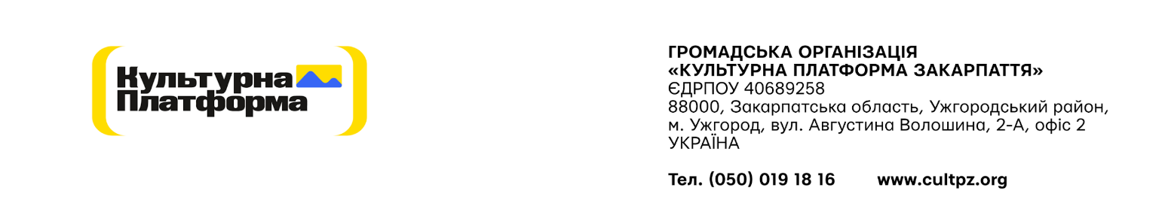

Додаток А №116/08/2025

Специфікація
для надання Поліграфічних послуг
№ | Опис | Деталізація друку |  | Одиниця виміру | Кількість
 | Друк інформаційних, освітніх та комунікаційних матеріалів, в т.ч.:
1 | Брошура (Суперкоманда проти мін) | формат А5, 16 сторінок | обкладинка, друк 4+4 + захисний матовий лак 1+0, папір 200/115 крейдований матовий. Кріплення: дві скоби. | шт | 10000
2 | Наліпка (Суперкоманда проти мін) | формат А5, папір рафлатак, друк: 4+0 | матова ламінація; просічка по контуру зображень | шт | 10000

Період надання послуг: квітень 2026 року
Друк матеріалів здійснюється Виконавцем із використанням макетів Замовника.
Місце доставки узгоджується Сторонами додатково після підписання договору.
Доставка друкованих матеріалів у визначене місце доставки, погоджене Сторонами, здійснюється за рахунок Замовника.
Витрати на пакування друкованих матеріалів несе Виконавець.

Інші вимоги:
- Фіксація ціни послуги на дату подання цінової пропозиції Переможець тендеру отримає вимогу щодо збереження своєї оголошеної ціни протягом терміну дії договору.
- Оплата буде здійснюватися за безготівковим розрахунком. Підставою для оплати є рахунок – фактура та Накладна.
- Термін дії пропозиції повинен складати не менше 30 календарних днів (проте переможець буде визначений одразу ж після закінчення збору пропозицій)

ЗАТВЕРДЖЕНО:
Голова Правління
ГО «Культурна платформа Закарпаття» _______________Є.О.Забарило

